SPOR KIYAFETLER (1625-1789)

Tenis oyuncusu o dönemde mantar toplarla evde oynanan tenis kral sporu olarak biliniyordu. Oyuncular rahat hareket edebilmek için yumuşak ve hafif deri ayakkabılarla kısa ceket ya da yelek giyiyorlardı.

NEOKLASİSİZM (1790-1800)

AYAKKABILAR
1790’larda kadınlar kolay giyilip çıkarılabilen sivri burunlu sandalet ayakkabılar giyiyorlardı. Gittikçe alçalan ayakkabılar 1800 yılına gelindiğinde tamamen ortadan kalktı. İtalyan topuk son derece modaydı. İpek ve deriden yapılan narin ayakkabıların aşınmaması için dışarıda takunya giyiliyordu. Oğlak derisinden, çizgili ipekten ve ipek satenden yapılan ayakkabılarsa en içinde giyilebiliyordu.
Maddi durumu iyi olanlar ayakkabılarını özel olarak yaptırıyordu. Ayakkabılar sağ ve sol ayağa göre ayrı ayrı değil, tek bir kalıp halinde yapılıyordu. Pembe ve sarı en popüler renklerdi. Fakat 18. Yüzyılın sonlarında Doğu esintileri taşıyan Hint işi pamuklu kumaşlardan ve kaşmirden yapılan ayakkabılar da son derece popüler olmaya başladı.

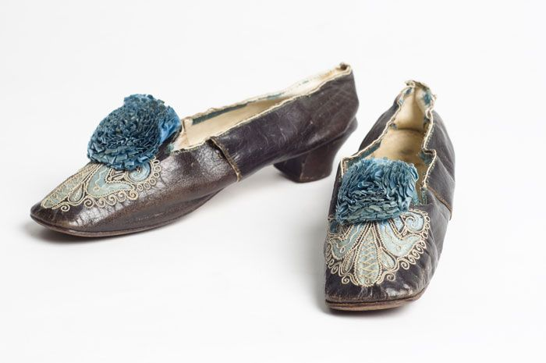

Baskı ve Desenler 1830-1837

Gelin Ayakkabıları: Resimdeki gibi fildişi renkte ayakkabı ve botları hemen herkes giyiyordu. Genellikle gelin ayakkabısı olarak ya da özel günlerde giyilen ve ipek, tivil pamuklu ya da oğlak derisinden yapılan bu ayakkabılar dikkatle saklanıyordu. Özel durumlarda giyilmeyecek kadar yıprananlar ise günlük ayakkabı da olarak giyiliyordu. Ön kısmı kurdele ile süslenmiş ve bilek kısmı saçaklı ayakkabılar. Saten ve oğlak derisinden yapılmış ayakkabılar.
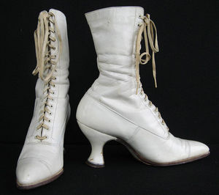

Yumuşak Tarlatan ve Balık Kuyruğu

Botlar ve Ayakkabılar
Yüksek topuklu ayakkabılar ve botlar vücudun şeklini değiştirerek yumuşak tarlatanları vurguluyordu. Yaklaşık 4cm boyundaki topukların arka kısmı hafifçe içe doğru kıvrılıyordu. Burun kısmı resimde görüldüğü gibi yuvarlak ya da sivriydi. Çoğu günlük bot siyah renkti. Fakat evlilik törenlerinde ya da balolarda giyilenler fildişi saten ya da kaliteli oğlak derisinden yapılıyordu. Yan kısımları elastik ayakkabılarda modaydı. Kurdele ve püsküller en temel süsleme malzemeleriydi.

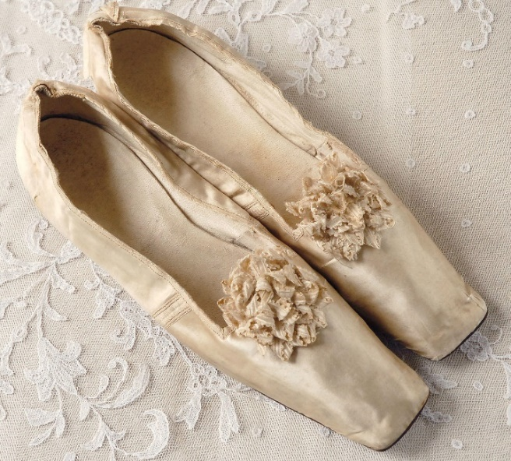

Spor Giyim 1901-1914
Deri tozluklar: Britanyalı motosiklet yarışçısı Oscar Godfey, Brooklands’te düzenlenen yarışlarda ( British Motorcycle Race Clup Trials) motosikleti ile poz veriyor. Üzerindeki ise ayakkabılarını örterek diz üstüne kadar çıkan tozluklar var.

Sadeleşen Siluetler (1900-1914)
Kadınlar gündelik hayatta kullanışlı ve sert dantelli ya da düğmeli botlar/ayakkabılar arasında seçim yapmak zorundaydı. Bu dönemde topuklar da daha makul bir seviyeye indi. En çok kullanılanlar da hafif biçimde kavisli “Louis” tarzı topuklardı. İlk on yıllık sürenin sonlarına doğru ise düz kenarlı ve deri “Küba” topukları moda olurdu.
